1. Написать функцию для нахождения суммы цифр целого числа
2. Написать функцию сортировки списка целых чисел по сумме цифр элементов (использовать предыдущую программу)
3. Написать функцию поиска наименьшего элемента списка и его номера
4. Дан список списков размером n x n. Найти максимальный элемент в закрашенной части списка

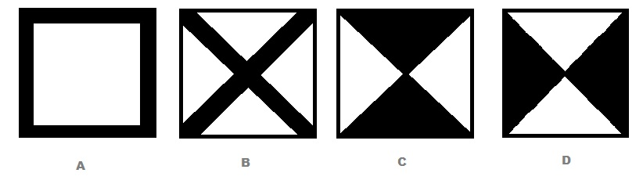

1. Написать функцию для вычисления А1Аn+А2Аn-1+ А3Аn-2+…Аn А1, где Аi - элементы массива целых чисел.
2. Написать функцию, которая возвращает длину входящей строки, а так же количество входящих в нее различных букв.
3. Написать функцию для нахождения площади прямоугольного треугольника по координатам вершин одного его катета и координатам середины гипотенузы.
4. \*\*\* Найти количество разбиений, начиная с которого разность в вычислении  методом правых и левых прямоугольников не превышает 1% от значения интеграла.
5. <https://informatics.msk.ru/mod/statements/view.php?id=11147#1> Задачи G-M